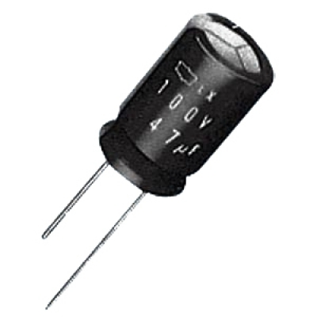
Bauteil Kondensator

Station: Energie und Spannung

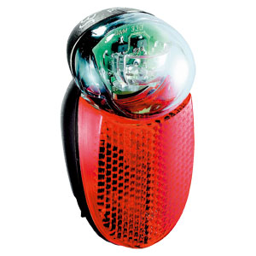
1. Versuch Fahrradrücklicht
a) Bauen Sie aus Fahrradrücklicht und Netzgerät
(5 V) einen Stromkreis auf. Lassen Sie das Rücklicht etwa 2 Minuten leuchten, schalten Sie dann das Netzgerät aus.
b) Wiederholen Sie den Versuch mit Kondensator
(10 mF) und Lämpchen.

Notieren Sie die Beobachtungen.
Deuten Sie die Beobachtungen (siehe Aufgaben).

2. Aufgaben
Lesen Sie im Physikbuch die Seite 39 (linke Spalte).

Stellen Sie in einer Tabelle Gemeinsamkeiten und Unterschiede der beiden Energiequellen Kondensator und Akku gegenüber. Siehe dazu: Übung 4, Aufgabe 1.

Der Begriff Spannung bekommt in diesem Zusammenhang eine neue Bedeutung. Formulieren Sie in eigenen Worten diese neue Bedeutung.

Stellen Sie einen quantitativen Zusammenhang zwischen Energie, Ladung und Spannung her.

Übung 4, Aufgaben 2 und 3.

